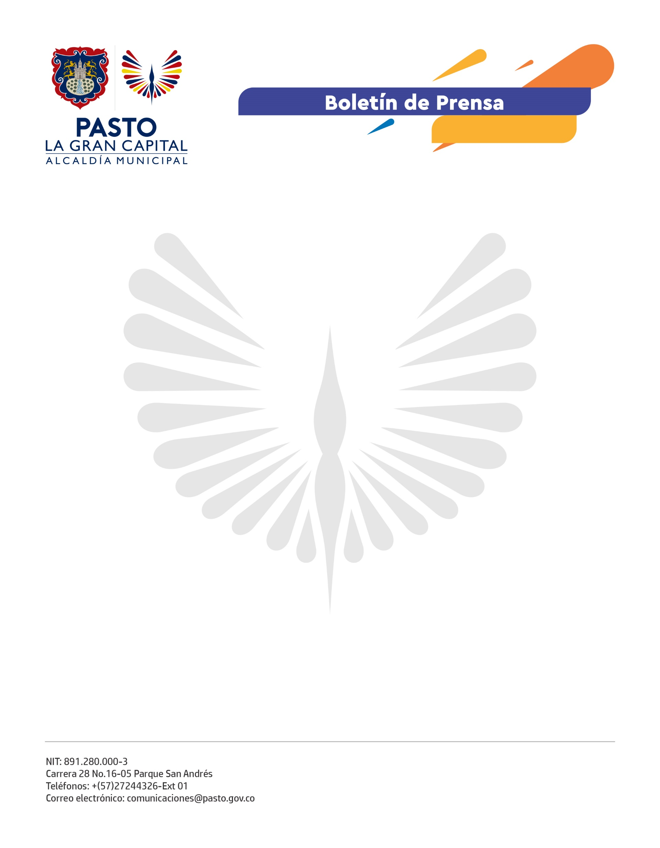
No. 523
14 de octubre de 2021

INICIA OPERACIÓN PARA LA ACREDITACIÓN DEL GRUPO DE BÚSQUEDA Y RESCATE URBANO (USAR) DEL MUNICIPIO DE PASTO

Después de 15 años de formación y capacitación, el Grupo de Búsqueda y Rescate de Pasto (USAR) iniciará el próximo sábado las operaciones del proceso de acreditación ante la Unidad Nacional de Gestión del Riesgo de Desastres (UNGRD) y la Dirección Nacional de Bomberos, una jornada que se efectuará de manera continua por 36 horas, a través de un simulacro por colapso de estructuras.

“Son 36 horas continuas de operaciones para validar los diferentes procedimientos internos que acrediten a este grupo como uno de los grupos especializados en este tipo de atención de incidentes, es un proceso muy importante para la ciudad que lleva bastantes años de trabajo continuo a través de prácticas, simulacros y la atención real de emergencias de las entidades que conforman este grupo”, explicó el Director de Gestión del Riesgo de Desastres (DGRD) de Pasto, Darío Gómez.

La experiencia de este grupo ha pasado por la atención de situaciones como el sismo de Pisco en Perú en el año 2007, el terremoto en las costas ecuatorianas del año 2016 y en Colombia, en el 2013, la atención de la emergencia del edificio Space en Medellín, además de la participación en tres simulacros operacionales realizados en Pasto en los años 2011, 2015 y 2018.

La Acreditación de estos equipos en Colombia está organizada en tres niveles o categorías, de acuerdo a la capacidad de respuesta: Grupos Pesados (único en Bogotá), Grupos Intermedios (hasta el momento, Cali) y Grupos Livianos; que en el ámbito nacional son varios debido a que cumplen con las capacidades de respuesta inmediata necesarias. En este sentido, Pasto se convertirá en el segundo Grupo Intermedio del país, con la misión de atender de manera adecuada y coordinada, la respuesta que requiera el municipio, y de acuerdo a las condiciones, la región y el país.

Evaluadores de la Dirección Nacional de Bomberos de Bogotá, instructores, personal cualificado y observadores expertos estarán en Pasto durante esta fase final del proceso de acreditación del grupo USAR del municipio, conformado por 55 personas que se concentrarán en escenarios especiales para el desarrollo de esta operación.

